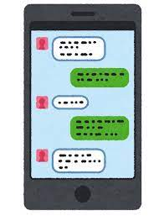
スマートフォンの使い方で聞きたいこと
お名前（ ）

日頃スマホを使う中で、「気になる、よく分からない、ちょっと聞いてみたい」ことがありましたら、どんな些細なことでもよいのでお書きください。
（例）メールなど、文字のサイズを大きくしたい。

社協が取り組んでいく 「スマホ使い方教室」 について、ご意見・ご要望がありましたら、ご自由にお書きください。 スマホ教室の参考にしていきたいと思います。

皆さまからいただいた意見や質問につきましては、特に多かった内容や重要な内容を選び、３月７日のスマホ教室で回答したいと思います。
時間が足りない場合は、回答を紙でまとめて、皆さんにお渡ししたいと思います。
※プロではないので、回答できない内容もあると思います。予めご了承ください<(_ _)>
2月28日（火）までに社協緒方支部まで提出してください。FAX（42-2901）、メール（bgohno-syakyo-ogata@oct-net.ne.jp）でもよいです。用紙は、
社協のホームページ→トップページ「各種ダウンロード」からもダウンロードできます。

豊後大野市社会福祉協議会 スマホ・サポート班

